**Простейшая система управления базами данных для SQLITE**

**Сиденко Олег**

**Тема хранения информации стоит в наше время очень остро: все больше сервисов вынуждены хранить и обрабатывать данные, чтобы совершенствоваться. Мы все чаще видим таргетированную рекламу, удобные подсказки для наших запросов и т.п. Это – плод обработки данных.**

**Цель моего проекта – создание простейшей системы управления базами данных (или же СУБД сокращенно) для SQLite.**

**Для этого расставим задачи: моя программа должна: иметь средства редактирования уже имеющихся данных, создавать и удалять таблицы в базе данных, выполнять SQL запросы для удобной фильтрации и обработки данных. Также она должна: создавать новые базы данных, удобно отслеживать состояние баз данных, которые могут меняться от внешних источников, а также по надобности переводить базы данных в CSV формат для просмотра в текстовом редакторе и их редактирования.**

**Для достижения этих целей нам нужно углубиться в SQL команды, которыми можно будет выполнить эти действия. Чтобы создавать, удалять, редактировать данные существуют такие команды как INSERT, DELETE, UPDATE. Для выбора таблиц, их создания и удаления такие команды как SELECT, CREATE, DROP. А также буду менять PRAGMA структуру базы для быстрого удаления таблиц.**

**Для того чтобы реализовать это в Python, будут использоваться такие библиотеки как sqlite3, os, csv встроенные в Python, PyQt5, а также pyinstaller.**

**-SQLite3 нужна для отправки запросов в SQL базы данных**

**-OS удаляет существующую базу данных, если пользователь хочет создать новую на месте нее.**

**-CSV нужна для конвертации таблиц SQLite в CSV.**

**-На PyQt5 написан интерфейс.**

**Pyinstaller нужен для создания standalone приложения.**

**-**

**В моем проекты были использованы такие PyQt5 виджеты:**

**QMainWindow – основное окно**

* **QTextEdit как поля для SQL кода и редактирования элементов**
* **QListWidget для списка таблиц в базе данных**
* **QComboBox для выбора таблицы для редактирования**
* **QTableWidget – основная таблица с данными**
* **QPushButton – кнопки для связи этих виджетов**

**QDialog для создания диалога о создании таблицы данных**

**В диалоге также использованы такие элементы как QListWidget, QComboBox, QPushButton. А еще здесь использованы**

* **QLineEdit для названий или стандартных значений**
* **QCheckBox для выбора параметров столбца**
* **QButtonGroup – для подтверждения или отказа от создания базы данных**

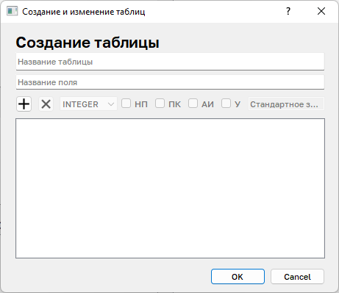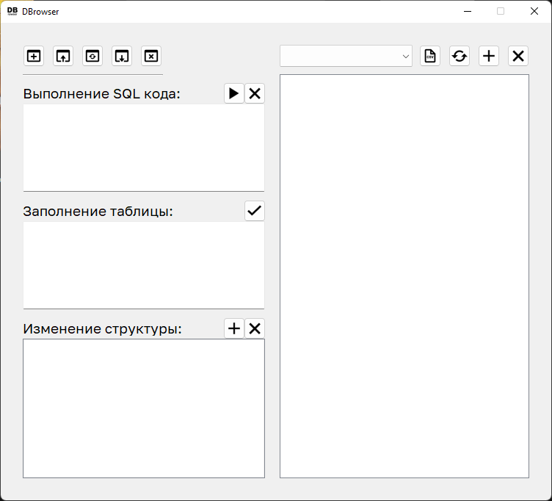**А также… QSize для расположения, QIcon для красивых иконок в кнопках, QTableItemWidget и QListItemWidget для получения данных из таблиц и списков.**

**Совмещая все написанное выше и структурируя его, я получил приложение. Ссылки на него вы видите на экране. Спасибо за внимание!**